**Bài tập tuần 3**

Tên SV: Châu Thị Ngọc Quyên

Lớp: 11_ĐH_CNPM2

Khoa: Công nghệ thông tin

Xây dựng quản lý thư viện trường học

Tóm tắt:

- sách in:

+ lưu trữ theo từng loại sách

- Sách điện tử:

+ lưu trữ dưới dạng tập tin

1. Xác định yêu cầu chức năng

- Độc giả :

* sách in:

+ Tìm kiếm sách (Theo tên, loại, tác giả, từ khóa)

+ Mượn sách

+ Đọc sách

*sách điện tử:

+ Tìm kiếm sách

+ Đọc sách online

- Thủ thư:

* sách in:

+ Thêm sách mới

+ Quản lý mượn/ trả sách

+ Thống kê sách đã cho mượn, số sách còn trong kho

*sách điện tử:

+ Thống kê số lần truy cập

+ Đánh giá sách được yêu thích nhất

1. Mô hình hóa yêu cầu chức năng, sử dụng sơ đồ use case.

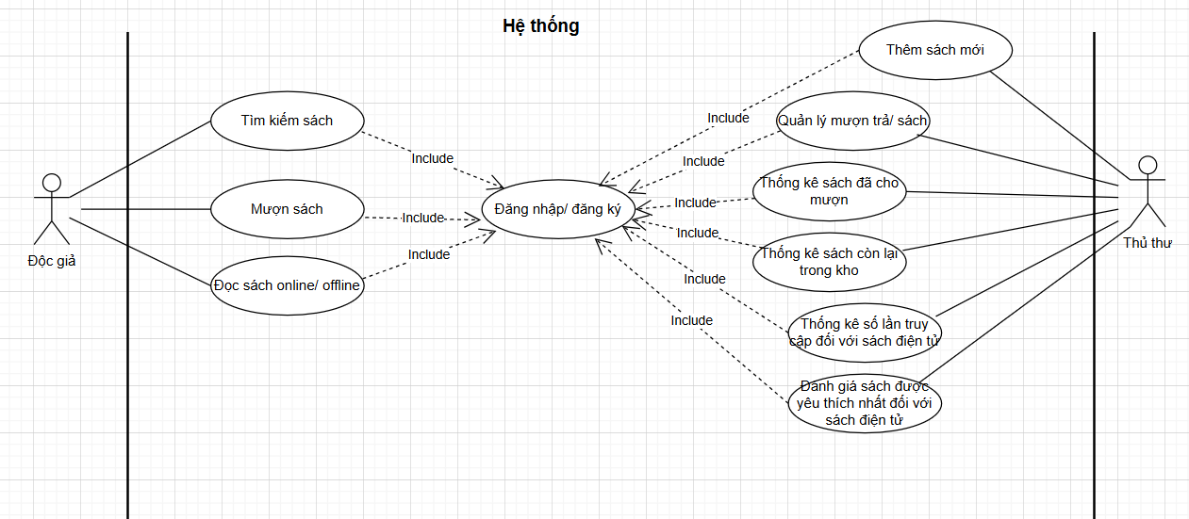

3. Yêu cầu phi chức năng

- Giao diện thân thiện, dễ sử dụng

- Chương trình chạy ổn định

4.Quy tắc nghiệp vụ

- Tài khoản đăng nhập vào hệ thống phải là mã sinh viên hoặc là mã giảng viên

- Nếu trễ hạn mượn hoặc trả sách sẽ bị phạt

+ Số ngày trễ < 7 phạt 5% đơn giá sách

+ Số ngày trễ 7 - 15 ngày phạt 10% đơn giá sách

+ Trên 15 ngày phạt 20% đơn giá sách

1. Quy trình nghiệp vụ

- Độc giả đăng nhập hoặc đăng ký để vào hệ thống thực hiện chức năng đăng ký mượn sách, nếu thành công thì gặp thủ thư để nhận sách

- Sinh viên/ Giảng viên đăng nhập vào để đọc sách online thì phải sử dụng mạng cục bộ của trường

- Độc giả đăng nhập vào hệ thống có thể xem sách, tìm kiếm sách, đăng ký mượn sách,

- Thủ thư đăng nhập vào hệ thống có thể quản lý mượn trả sách, thêm sách mới, thống kê sách đã cho mượn, thống kê sách còn trong kho, thống kê số lượt truy cập trên sách điện tử và đánh giá sách nào được yêu thích nhất

Bài 2. Viết đặc tả use case – mô hình hóa bằng Activity

|  |  |  |
| --- | --- | --- |
| UCID | Mã UC | |
| Name | Đăng nhập | |
| Summary | Độc giả đăng nhập vào hệ thống | |
| Preconditions | Dùng tài khoản là mã giảng viên hoặc là mã sinh viên | |
| Postconditions | Đăng nhập vào hệ thống | |
| Primary Actor(s) | Độc giả | |
| Secondary Actor(s) | Hệ thống quản lý | |
| Trigger | Độc giả truy cập vào hệ thống để thực hiện chức năng đăng nhập | |
| Main Scenario | Step | Action |
|  | Step 1 | Độc giả nhập tên tài khoảng và mật khẩu |
|  | Step2 | Hệ thống kiểm tra thông tin đăng nhập |
|  | Step 3 | Nếu đúng, hệ thống hiện thị trang chủ |
| Extension | Step 4 | Nếu sai, hệ thống bắt đăng nhập lại |
| Open Issue |  |  |
|  |  |  |
|  |  |  |